A msg abaixo aparece várias vezes  na geração do Plano de ação, embora consiga finalizar a geração da FNC.  Preciso abrir Chamado ?

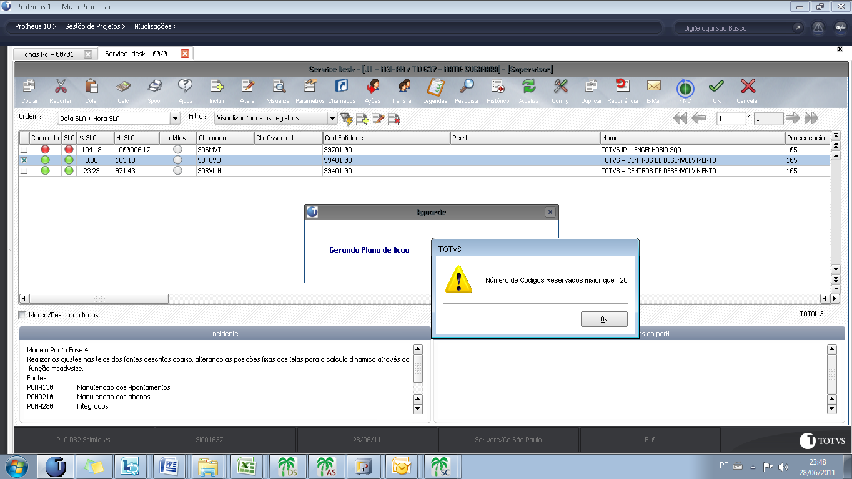

Att,

**Natiê Sugahara**    
Inteligência Microsiga Protheus - Recursos Humanos  
Unidade São Paulo   
 55 (11) 2099-7094